**项目概况**

产品：XYQ【 梦幻端游】

项目名：七夕礼盒专题

终端：双端

PM单：PC：38917 移动：38918

平台单：是

是否涉密：是

转播渠道：官服

上线地址：

<http://xyq.163.com/2020/qxcx/>

**项目排期**

设计：7.13-7.21

制作：7.22-7.28（第一期）

7.29-8.13（第二期）

内容填充+测试：

7.29-7.31（第一期）

8.14-8.17（第二期）

上线：

8.3（第一期）

8.17（第二期）

**项目干系人**

策划：喵喵

编辑：佳燃 [wb.ed26@mesg.corp.netease.com](mailto:wb.ed26@mesg.corp.netease.com)

营销：

平台：

程序：

设计：

前端：

QA：

**项目需求**

一、首页：版头KV（正式）

大标题：

副标题：2020七夕锦衣祥瑞专题

----------上线时间：8月4日，网站需要提前1天，周1上线

二、内页：锦衣展示

锦衣gif+光环足迹gif+获取方式弹窗

----------上线时间：8月4日，网站需要提前1天，周1上线

三、内页：祥瑞展示

祥瑞介绍+获取方式+祥瑞gif+光环足迹gif

----------上线时间：8月18日，网站需要提前1天，周1上线

四、内页：情缘晶币

情缘晶币内页+新锦衣武器内页+新锦衣武器GIF展示

----------上线时间：8月18日，网站需要提前1天，周1上线

五、内页：主题活动

主题活动内页：

1、晒单图片展示页 —— 对应相关规则页

剩余待补充

----------上线时间：8月4日，网站需要提前1天，周1上线

六、内页：晒单展示

嵌套游戏接口，接口返回用户晒单图片数据（滑动浏览）

----------上线时间：待定

**原型**

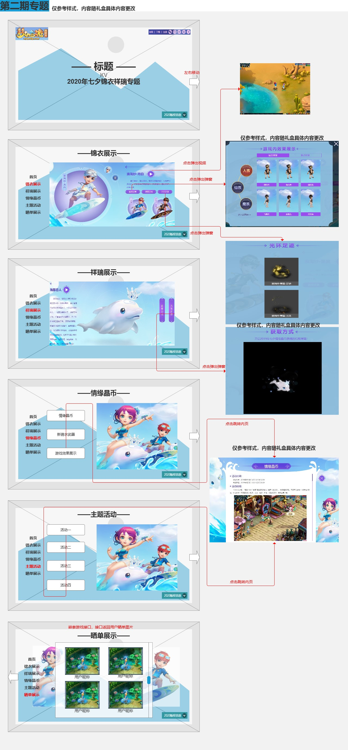

**设计信息**

**标题：**

主标题：

羽袂飘飘 仙音缭绕

佳期相会佳人

副标题：

2020年七夕锦衣祥瑞专题

**设计要求**

KV：

风格需求：

**KV素材：**

链接：

参考专题：<http://xyq.163.com/2019/qixi/jinyi/>

**前端&测试信息**

**设计稿缩略图**：

第一期：

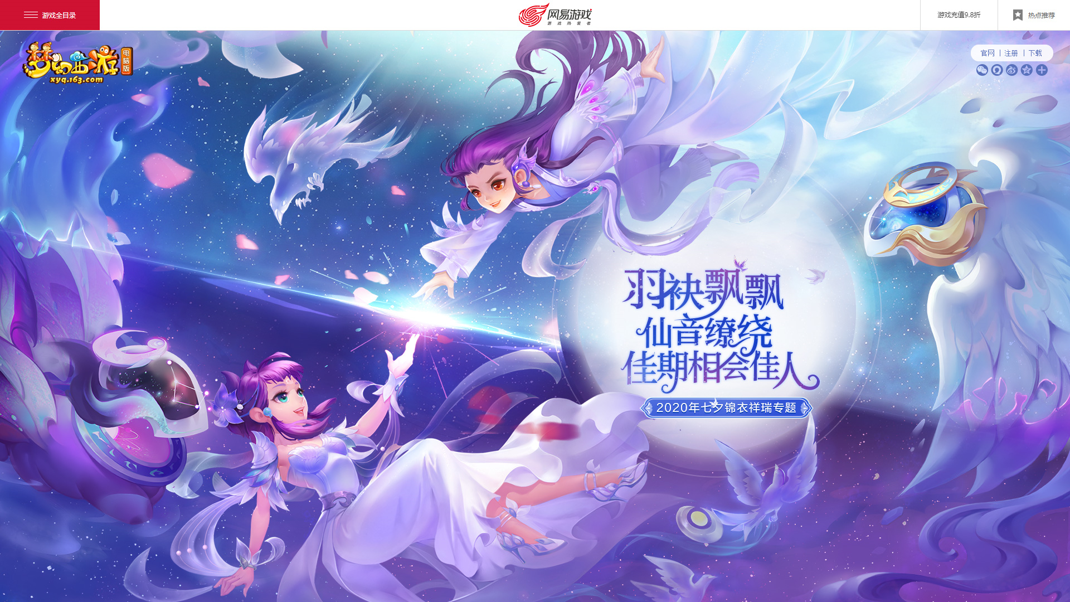

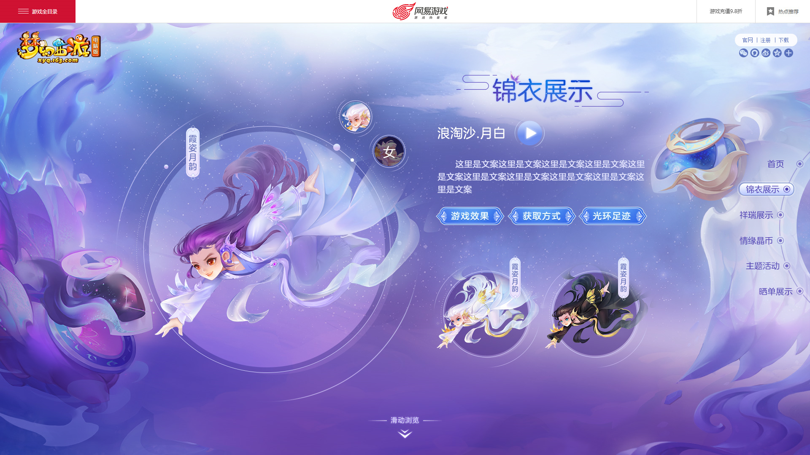

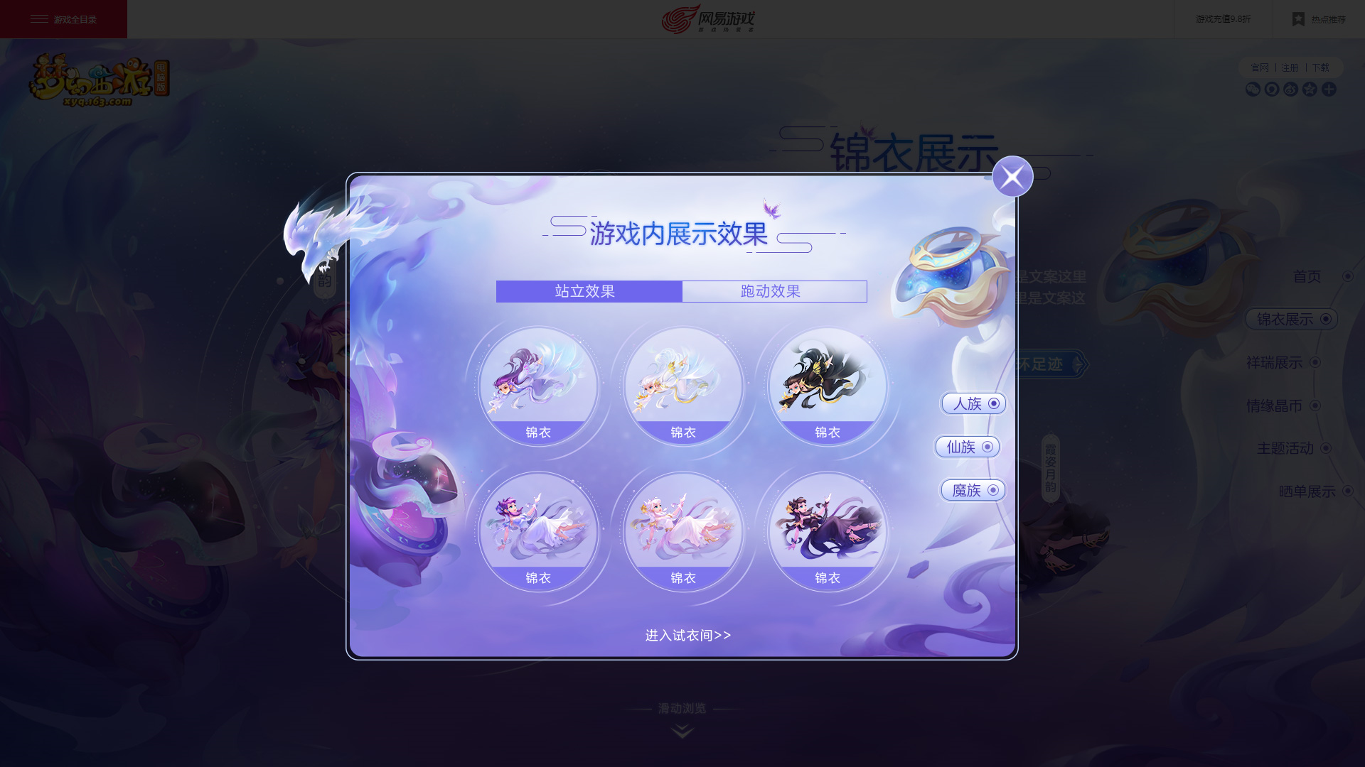

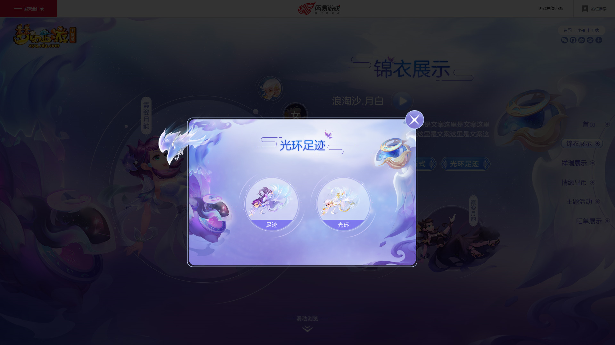

移动：

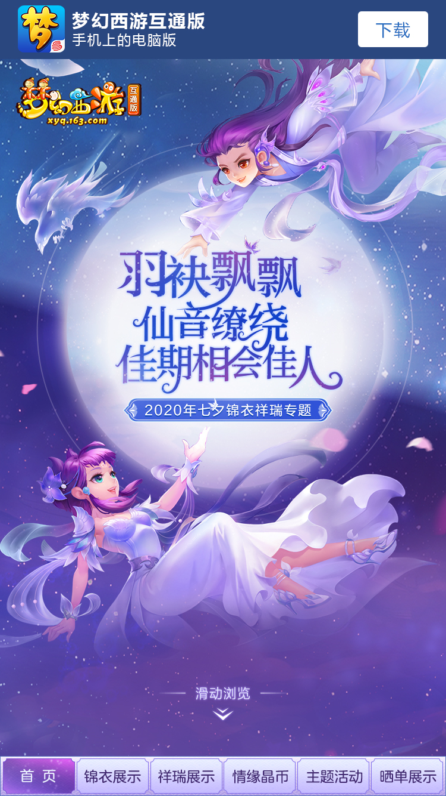

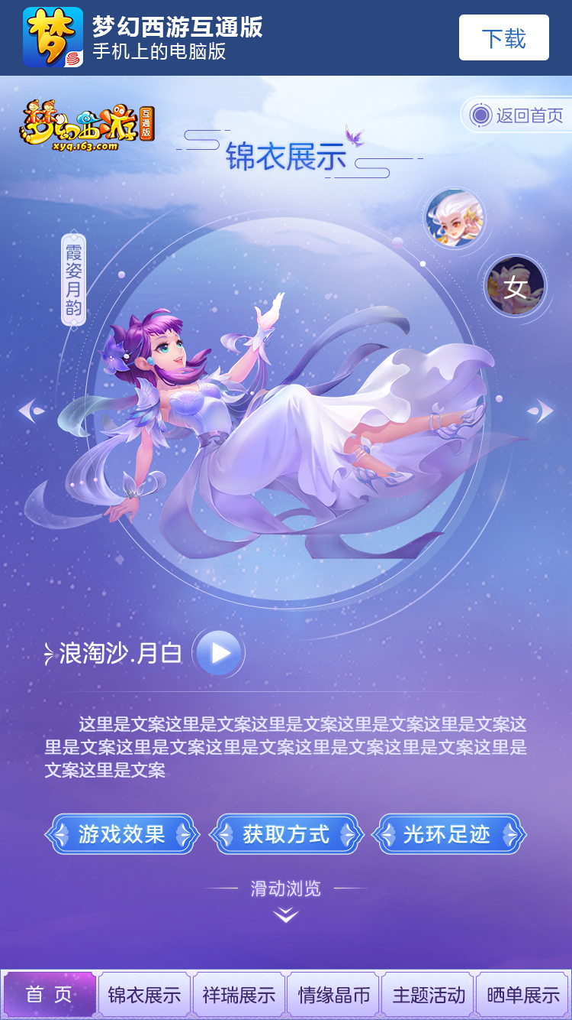

**设计稿下载地址：**未有

链接：https://pan.baidu.com/s/1JgiHYsHpmsTBVFD-Z5KXlA

提取码：dgbm

**首页视频地址**：

**源视频：开场.mp4**

<https://xyq.v.netease.com/2020/0724/1e1898b9e3b188416f4a802e3400ed6a.mp4>

**源视频：循环.mp4**

<https://xyq.v.netease.com/2020/0724/d9dce2d842c13ec64ea9d72047bd7e79.mp4>

**接口文档：**未有

**seo&分享文案：**

**测试地址：**未有

**页面文案：**未有

**页面设计链接：**未有

**公众号：menghuanxiyou_163**

**客服电话：95163999**

**营销点代码：**

**快速注册promark/礼包产品号/预约产品号：**

**下载二维码：**

